# Numeri reali sulla retta. Scheda

**1.** *A partire dai numeri reali scritti nella tabella qui sotto risolvi i seguenti quesiti:*

1. *completa la tabella;*
2. *rappresenta i numeri dati sulla retta disegnata sotto la tabella;*
3. *scrivi qui sotto tutti i numeri che sono sulla retta in ordine crescente.*
4. *inserisci nel diagramma sotto la tabella tutti i numeri che sono sulla retta.*

…… < ……< ……< ……< ……< ……< ……< ……< ……

|  |  |  |  |  |  |  |  |
| --- | --- | --- | --- | --- | --- | --- | --- |
| **Numero scritto con frazioni e radicali** |  |  |  | **2** |  |  | **−1** |
| **Numero decimale arrotondato con tre cifre dopo la virgola** |  |  |  | **2** |  |  | **−1** |
| ::::::::Reali_retta.jpg | | | | | | | |

**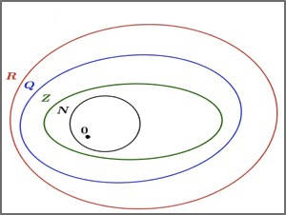**

**2.** Scegli l’unica affermazione **vera**.

**A.** Un numero decimale periodico non sempre può essere scritto sotto forma di frazione.

**B.** Un numero intero non può sempre essere scritto sotto forma di frazione.

**C.** Un numero decimale con infinite cifre dopo la virgola e senza periodo può essere scritto sotto forma di frazione.

**D.** Un numero decimale con infinite cifre dopo la virgola non può mai essere scritto sotto forma di frazione.

**E.** Un numero razionale può sempre essere scritto sotto forma di fra­zione.